PENGADILAN TINGGI AGAMA PADANG
Jl. By Pass KM 24 Anak Air, Telp. (0751) 7054806, Fax. (0751) 40537
Homepage : www.pta-padang.go.id, e-mail : admin@pta-padang.go.id
PADANG - 25171

Nomor : W3-A//OT.01.2/10/2022 10 Oktober 2022
Lampiran : -
Perihal : Undangan Rapat Pencapaian Kinerja

Yth.
- Wakil Ketua PTA Padang;
- Sekretaris dan Panitera PTA Padang;
- Panitera Muda Hukum dan Banding PTA Padang;
- Pejabat Struktural dan Fungsional PTA Padang;

Assalammu’alaikum, Wr.Wb
Dengan ini kami mengundang saudara untuk dapat mengikuti Rapat Monitoring Pencapaian Kinerja Tahun Anggaran 2022 yang akan dilaksanakan pada:
Hari/Tanggal : Senin / 10 Oktober 2022
Jam : 10.00 WIB s.d. selesai
Tempat : Ruang Command Centre Pengadilan Tinggi Agama Padang
Agenda : Monitoring Pencapaian Kinerja
Demikian disampaikan, atas kehadirannya diucapkan terima kasih.

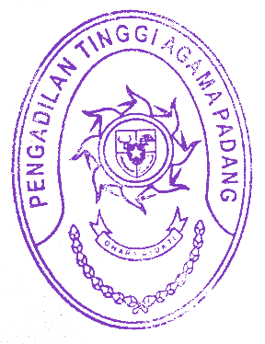
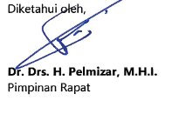
Padang, 28 November 2022

